**MACROECONOMIA AVANZADA**

**Examen Parcial**

**Nombre:**

**Fecha:**

**Tema 1**

Un individuo vive dos periodos. C1 y C2 son los consumos de los dos periodos de vida. En el primer periodo de la vida, el individuo recibe un ingreso Y1 y en el segundo periodo de la vida, el individuo recibe un ingreso Y2. La tasa de interés para ahorrar y pedir prestado es r. Suponga que Y1 > Y2.

1. Escriba la restricción presupuestal del individuo.
2. Dibuje la restricción presupuestal de la parte a. y dibuje un ejemplo de una curva de utilidad tangente a la restricción que muestre que el individuo es un deudor.
3. Un aumento en la tasa de interés, r ¿incrementa o disminuye los ahorros de esta persona?

Ahora asuma que el gobierno decide gravar con un impuesto las operaciones financieras. De esta manera la tasa de interés está dada por (1 − t )r, donde t es la tasa de impuesto y r es la tasa de interés real antes de impuestos. Esta tasa aplica tanto para el prestatario como para el prestamista. Suponga que el gobierno tira al mar la plata que recauda.

1. Escriba la nueva restricción presupuestal y haga una gráfica similar a la del punto b. ¿Cuál es la nueva pendiente de la restricción?
2. De nuevo asuma que el individuo es un prestatario ¿Cómo se verían afectados los ahorros ante un aumento en la tasa de impuestos?
3. Ahora suponga que el individuo es un ahorrador ¿Cómo se verían afectados los ahorros ante un aumento en la tasa de impuestos?

**Tema 2**

Dadas las ecuaciones del modelo q de Tobin:



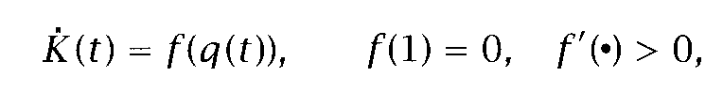

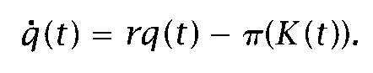

Realice el diagrama de fase correspondiente y analice los efectos sobre q y k cuando varía la tasa de interés y cuando varía el beneficio (π)